24.10.23

Пропуск воды по водопропускной канаве ул.Юрасова

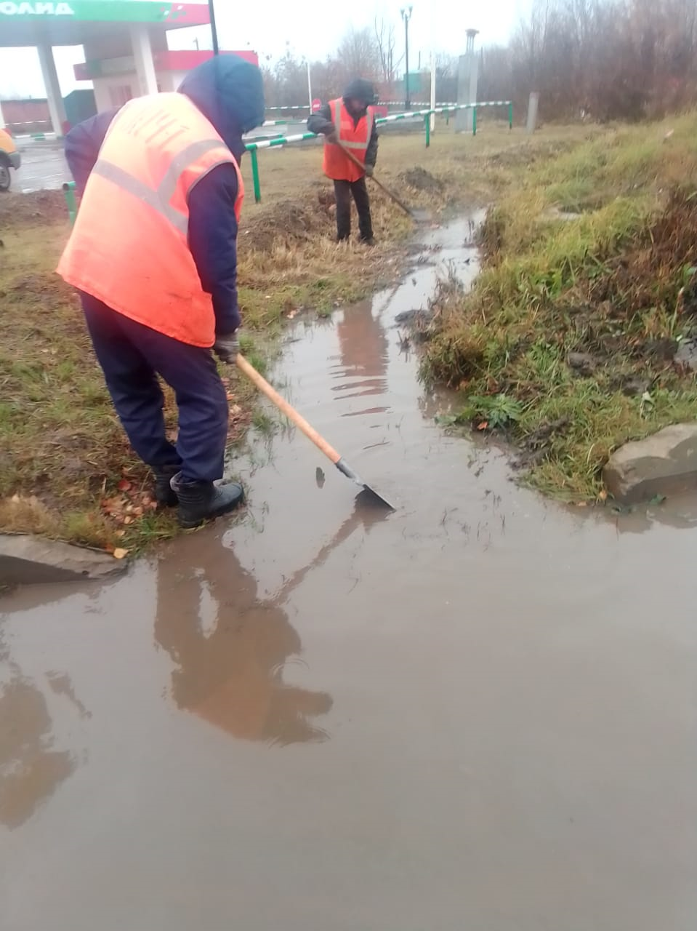

Погрузка, транспортировка и установка остановочного павильона, по ул. Юрасова

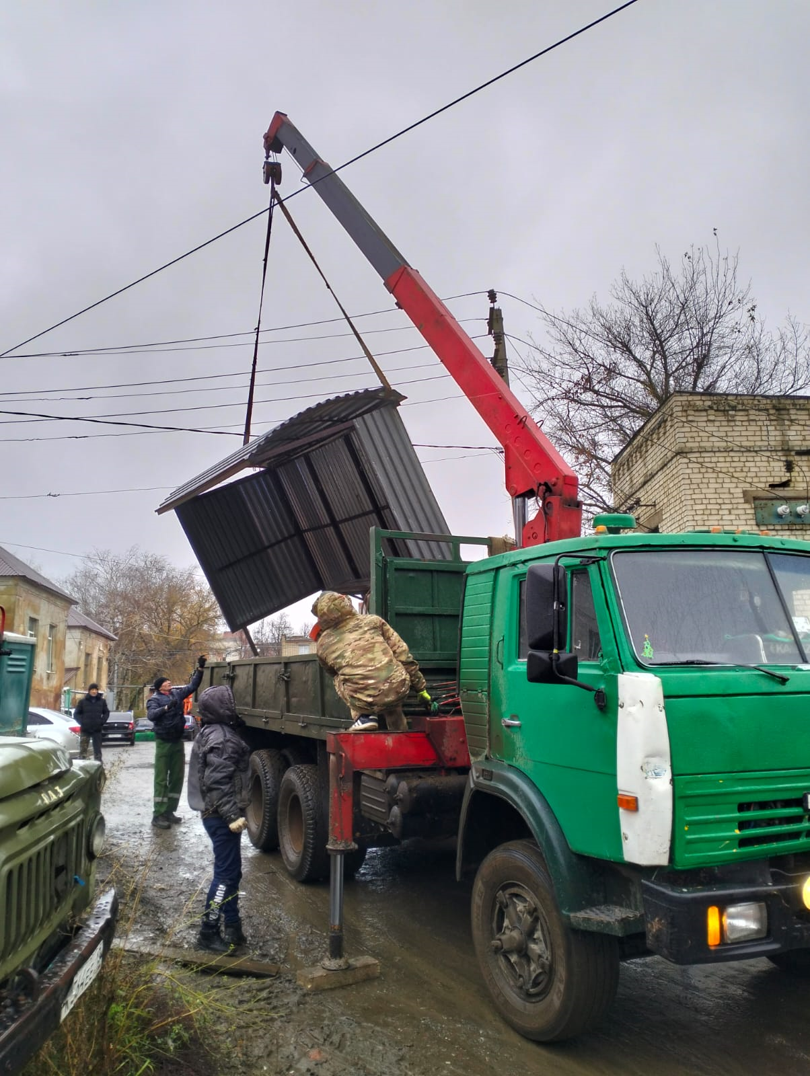

Ул. Куйбышева 68

